**新 书 推 荐**

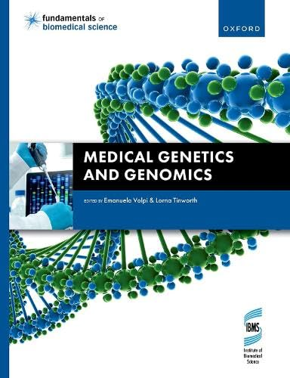**中文书名：****《医学遗传学与基因组学》**

**英文书名：*Medical Genetics and Genomics***

**作 者：Emanuela Volpi and Lorna Tinworth**

**出 版 社：Oxford University Press**

**代理公司：ANA/Jessica Wu**

**页 数：384页**

**出版时间：2025年6月**

**代理地区：中国大陆、台湾**

**审读资料：电子稿**

**类 型：医学**

**亚马逊畅销书排名：**

**159 in Medical Genetics**

**卖点：**

* 本书语言通俗易懂、内容生动有趣，以学生为核心，旨在引导学生主动学习医学遗传学与基因组学领域从基础到高阶的各类概念。
* 书中兼顾核心生物学知识与临床应用价值，全面涵盖医学遗传学与基因组学的关键领域及最新进展，内容紧跟学科前沿。
* 本书亦有电子书版本可供选择，其具备丰富的功能、便捷的导航及拓展链接，能为读者提供额外的学习支持。

**内容简介：**

《生物医学科学基础》（[*Fundamentals of Biomedical Science*](https://global.oup.com/academic/content/series/f/fundamentals-of-biomedical-science-ibms/?lang=en&cc=gb)）系列丛书的编写，旨在回应当今生物医学科研实践中的各类挑战。丛书将核心基础科学知识与实验室实践洞见深度融合，清晰阐释了对疾病生物学机制的理解如何与诊断所需的分析方法紧密关联。系列假定读者仅具备最基础的前置知识，全面涵盖了生物医学研究者可能涉及的所有学科领域——从微生物学、细胞病理学到输血科学。

《医学遗传学与基因组学》作为其中一册，通过理论与实践的有机结合，构建了对该学科的全面概述，内容从基础原理延伸至深度解析。

**作者简介：**

**埃马努埃拉·沃尔皮教授（Emanuela Volpi）**毕业于罗马第一大学生物科学专业，获进化生物学博士学位。她曾任职于伦敦英国癌症研究院，担任博士后研究员，后获意大利国家研究委员会聘任为研究员。2013 年加入威斯敏斯特大学、担任生物医学科学高级讲师前，她曾任牛津大学纳菲尔德临床医学院威康信托人类遗传学中心分子细胞遗传学与显微镜核心实验室主任。其主要研究与教学方向为人类遗传学及医学遗传学，现任英国遗传医学会、欧洲细胞遗传学家协会、遗传学会会员，同时兼具英国皇家生物学会会士与高等教育学院会士资质。

**洛娜·廷沃思博士（Lorna Tinworth）**毕业于伦敦玛丽女王大学分子生物学与遗传学专业，在伦敦国王学院取得博士学位。在圣乔治医院心血管遗传学研究团队从事博士后研究期间，她同时承担医学生教学工作，并在此过程中发掘了自身在生物科学知识传播领域的热情与专长。2010 年起任职于威斯敏斯特大学，现任分子生物学高级讲师。她拥有高等教育硕士学位，且为高等教育高级研究院高级会士。

**媒体评价：**

“这是一部极为出色的临床基因组学入门著作。”

——马可·安东尼奥（Antonio Marco）（埃塞克斯大学）

“这本教材通俗易懂，巧妙地实现了从基础原理到深度解析的快速衔接。”

——凯文·史密斯（Kevin Smith）（阿伯泰大学）

“作为一本实用的入门指南，它涵盖了投身当前临床诊断实践所必需的基因组学核心领域。”

——肯尼斯·怀特（Kenneth White）（伦敦城市大学）

**全书目录：**

1：引言

2：人类核酸与遗传

3：健康与疾病中的染色体

4：复杂疾病及多基因与多因素遗传

5：基因组测序

6：遗传诊断实验室

7：癌症遗传学与基因组学

8：基因组时代的临床微生物学

9：人类遗传学研究与临床遗传学实践中的伦理学

10：精准医学

**感谢您的阅读！**

**请将反馈信息发至：版权负责人**

**Email**：[**Rights@nurnberg.com.cn**](mailto:Rights@nurnberg.com.cn)

安德鲁·纳伯格联合国际有限公司北京代表处

北京市海淀区中关村大街甲59号中国人民大学文化大厦1705室, 邮编：100872

电话：010-82504106, 传真：010-82504200

公司网址：[http://www.nurnberg.com.cn](http://www.nurnberg.com.cn/)

书目下载：<http://www.nurnberg.com.cn/booklist_zh/list.aspx>

书讯浏览：<http://www.nurnberg.com.cn/book/book.aspx>

视频推荐：<http://www.nurnberg.com.cn/video/video.aspx>

豆瓣小站：<http://site.douban.com/110577/>

新浪微博：[安德鲁纳伯格公司的微博_微博 (weibo.com)](https://weibo.com/1877653117/profile?topnav=1&wvr=6)

微信订阅号：ANABJ2002

